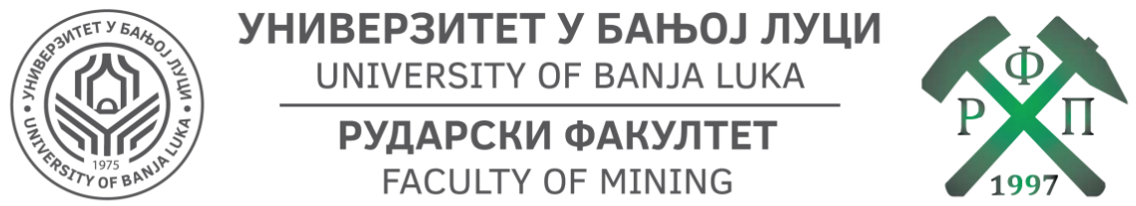

Распоред одржавања наставе за мјесец ДЕЦЕМБАР 2022

19.12. |  | 22.12. |  | 24.12. |  | 26.12. |  | 29.12.
14,30-16,00 | Енглески језик  мр Дарко Вујасиновић | 15,00-19,00 | Испитивање мин. сировина  доц. др Алена Здравковић | 09,00- 12,00 | Испитивање мин. сировина  доц. др Алена Здравковић | 17,00-20,00 | Минералне сировине и одрживи развој  проф. др Радуле Тошовић | 14,00- 16,30 | Методологија НИР-а, проф. др Владимир Малбашић
16,00-19,00 | Изборни предмет по модулима (зимски семестар)I |  |  |  |  |  |  | 17,00-20,00 | Студија изводљивости  проф. др Владимир Малбашић

